书
参照秘密级管理★启用前
２０１９～２０２０学年度第二学期质量检测
高 二 历 史 ２０２０．７
本试卷分第Ⅰ卷（选择题）和第Ⅱ卷（非选择题）两部分，第Ⅰ卷 １至 ４页，第Ⅱ卷 ５至 ６页。
注意事项：
１．答卷前，考生务必用 ０．５毫米黑色签字笔将自己的姓名、考生号填写在答题卡和试卷规定的位置上。
２．第Ⅰ卷每小题选出答案后，用 ２Ｂ铅笔把答题卡上对应题目的答案标号涂黑；如需改
动，用橡皮擦干净后，再选涂其他答案标号。答案写在试卷上无效。
３．第Ⅱ卷必须用 ０．５毫米黑色签字笔作答，答案必须写在答题卡各题目指定区域内相
应的位置，不能写在试卷上；如需改动，先划掉原来的答案，然后再写上新的答案；不能使用涂改液、胶带纸、修正带。不按以上要求作答的答案无效。
第Ⅰ卷（选择题 共 ５０分）
第Ⅰ卷共 １５小题，每小题 ３分，共 ４５分。
１．春秋中期以前，工商食官。春秋中期以后，私营手工业者和商人大量出现，他们或“百工居肆，以成其事”或“负任担荷，服牛辂马，以周四方，料多少，计贵贱，以其所有，易其所无”。这种变化
Ａ．巩固官营工商业的统治地位 Ｂ．改变了士农工商的次序
Ｃ．促进了小农经济形态的形成 Ｄ．推动了商品经济的发展
２．某同学在研究唐朝商业发展状况时，发现有不同记述，据此推断合理的是
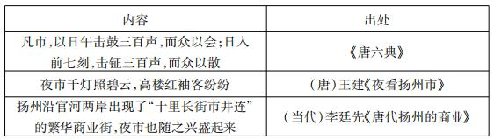Ａ．国家法典比文学作品可信 Ｂ．扬州商业发展突破政府时间规定
Ｃ．只有史学专著能还原历史真相 Ｄ．年代久远导致历史记述莫衷一是
３．宋代江西赣州的“福寿沟”，出口之处安装有“十二水宿”闸门。该闸门设计十分巧妙，江
水低于闸门时，凭借高度差，用城中排出的积污水冲开闸门，排入江中。若闸门低于江水，
则江水的压力迫使闸门封闭，江水不会倒灌。由此可知
Ａ．技术水平彰显工匠精神
Ｂ．工艺设计贯穿理学思想
Ｃ．古代科技重视理论总结
Ｄ．设计思想体现天人感应
４．从图 １到图 ２，其中商业中心发生了许多变化，对这些变化解释正确的是

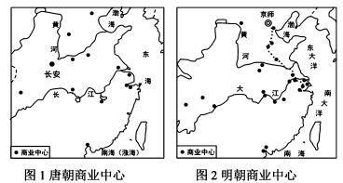
Ａ．政治中心的变迁对经济重心迁移起决定作用
Ｂ．“重农抑商”政策阻碍了商业经济的发展
Ｃ．经济重心转移到南方推动了当地商业发展
Ｄ．自给自足的小农经济体制开始瓦解
５．明初，政府在江南地区大量设立官田。下表为这一时期苏州、松江官田和民田比率表。
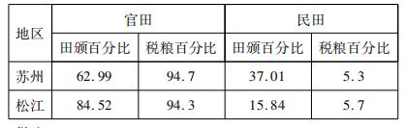
明政府的这一做法
Ａ．刺激了江南经济的恢复发展 Ｂ．遏制了地主和官僚势力的膨胀
Ｃ．巩固了江南经济的重心地位 Ｄ．加强了政府对江南地区的控制
６．明清时期，朝廷面对传染病流行会减免税粮赋役、发放赈济以减缓灾情；一些深怀济世思想的医生也不避疫气施医送药，践行“不为将相，便为良医”的美德；不少知识分子和有识
之士更是主动出资出力，救民济困。这在一定程度上反映出
Ａ．救灾防灾成为社会共识 Ｂ．疫情有助于消解阶级对立
Ｃ．儒家思想影响国民行为 Ｄ．明清的防疫体系趋于完善
７．清代学者全祖望指出，顾炎武“历览《二十一史》《十三朝实录》《天如图经》……以至公移邸抄之类，有关于民生之利害者随录之，旁推互证，务质之今日所可行，而不为泥古之空言，曰《天下郡国利病书》”。材料表明顾炎武
Ａ．批判专制，提倡民主 Ｂ．反对泥古，主张革命
Ｃ．继承传统，弘扬国学 Ｄ．关注民生，注重实学
８．１８６４年，总理各国事务衙门大臣奕䜣就普鲁士公使李福斯扣押丹麦在华商船事提出抗议，并拒绝在普国公使表示悔政前接纳该公使。最终迫使李福斯释放丹麦商船，并支付了
１５００美元的赔偿金。这表明清政府
Ａ．着力改变弱国形象 Ｂ．推行以夷制夷的策略
Ｃ．完善朝贡外交体系 Ｄ．蕴含近代的外交理念
９．外国资本主义深刻影响近代中国经济。结合所学知识，对下表数据的解读正确的是
甲午战争前后外资在华十万元以上企业概况
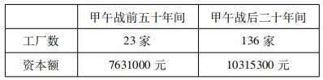
Ａ．民族资本主义陷入萧条 Ｂ．外商加大对华资本的输出
Ｃ．中国自然经济完全解体 Ｄ．外资企业形成了行业垄断
１０．梁启超说：“王安石变法取尧舜以来之掣政而一扫之，实国史上、世界史上最有名誉之社会改革也。”梁启超如此评价王安石变法，是基于
Ａ．维新变法的舆论需要 Ｂ．评价历史的基本原则
Ｃ．对相关史料的全面解读 Ｄ．王安石变法的客观事实
１１．胡适称严复为“介绍西洋近世思想的第一人”。晚年严复（辛亥革命前后至临终）的思想由“力主西学”、“非西洋莫与师”转归先王教化之责，从传统观文化中找寻丢失的民族凝
聚力。这种变化说明了他
Ａ．不断探索救亡图存道路 Ｂ．发现西方思想源于中国
Ｃ．思想深受西方思想影响 Ｄ．借助儒家思想宣传西学
１２．据统计，《孙中山全集》十一卷本中，谈话及答记者问多达 ２４２篇，对报馆杂志致函或题词十数篇。《孙中山集外集》中有演说、致词或谈话 ３７４篇，对报纸杂志的题词有 １０余篇。这主要说明
Ａ．孙中山掌握时代话语权 Ｂ．舆论宣传助力民主革命
Ｃ．民主共和观念深入人心 Ｄ．大众传媒趋向近代转型
１３．１９１９年 １２月，李大钊在《物质变动与道德变动》一文中指出，新思想是“应经济的新状态、社会的新要求发生的。”“劳工神圣”的新伦理，就是适应人类一体的道德、世界一家的社会之道德。这表明当时
Ａ．进步知识分子开始了救国的探索 Ｂ．马克思主义学说影响了先进的国人
Ｃ．唯物史观逐渐成为了国人的共识 Ｄ．新文化运动推崇的道德观渐入人心
１４．２０世纪二十年代初，中国共产党曾做出决议称：国民党是一种民族解放之特别的旗帜，中国共产党现在不应该让出这个旗帜。１９２７年 ９月，中国共产党又提出建立苏维埃的口号。这表明当时的中国共产党
Ａ．调整了中国革命的斗争策略 Ｂ．解决了中国革命的道路问题
Ｃ．坚持革命统一战线中的独立性 Ｄ．团结北伐以维护国共合作大局
１５．１９２８年 １２月，中国共产党颁布《井冈山土地法》，规定“没收一切土地归苏维埃政府所有”。次年 ４月，颁布的《兴国土地法》修改：“没收一切公共土地及地主阶级的土地”。这一变化
Ａ．标志土地革命路线正式形成 Ｂ．有利于促进革命统一战线的建立
Ｃ．有利于孤立和打击地主阶级 Ｄ．标志中国共产党由幼稚走向成熟

参照秘密级管理★启用前
２０１９～２０２０学年度第二学期质量检测
高 二 历 史 ２０２０．７
第Ⅱ卷（非选择题共 ５５分）
第Ⅱ卷共 ４小题。其中第 １６题 １５分，第 ２７题 １２分，第 ２８题 １４分，第 ２９题 １４分。
１６．（１５分）国家治理与制度设计、治国理念等方面都有着重要关系。阅读材料，回答问题。
材料一 汉武帝在以往高祖、文、景治政的基础上加以发展，实施了“兴造功业”的需要
的基本政策。于元光元年（公元前 １３４年）冬，初令郡国每年举孝廉各一人。元朔五年（公元前 １２４年），武帝令各地诸侯王在封地之内分封弟子，由中央政府给予名号。在全国各地设盐官 ３８处，铁官 ４８处，均统归大司农管辖，直属中央政府。划分全国为十三州部，每州设刺史一人，直接代表皇帝监察十三州部的二千石禄的高官乃至诸侯王。建立太学，把儒家学说作为基本课程。
———摘编自晁福林《中国古代史》等
材料二 纵观一部唐律，可谓“一准乎礼”。唐初修定律法时，唐太宗曾言明“失礼之
禁，著在刑书”。《唐律疏议》在第一篇名例律中开宗名义地指出：“德礼为政教之本，刑罚为政教之用，两者犹昏晓阳秋相须而成者也。”唐律中要求维护“孝”的伦理的相关律文有数十条之多。开元二十年颁行的《大唐开元礼》分吉、宾、嘉、军、凶五礼，是一部体系庞大、体例严谨、内容繁复的礼仪法典。《唐律疏议》中的“十恶”中，除谋叛外，其余罪名皆出自于礼。如其中的“不睦”罪的来由即是引用《礼记》的经句来作说明。
———摘编自《中国法制史》
（１）根据材料一，指出汉武帝“兴造功业”的基本政策。结合所学知识简析其意义。（８
分）
（２）材料二反映了唐朝统治者怎样的治理思想？结合所学知识对其加以阐释。（７分）
１７．（１２分）下表是中国工业发展的历程，阅读材料，回答问题。
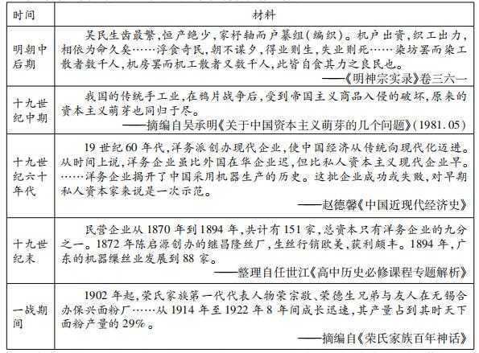
采用一个新的时间尺度，对中国工业发展的历程进行阶段划分，并说明划分的依据。
１８．（１４分）最早提出天下兴亡匹夫有责的是清初思想家顾炎武。梁启超把这种爱国思想归纳为“天下兴亡，匹夫有责”。阅读材料，回答问题。
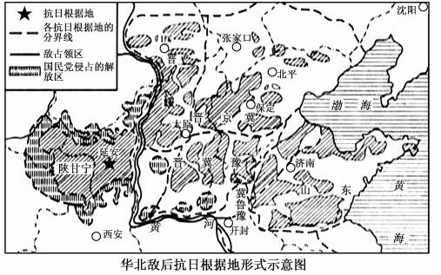

在民族生死存亡之际，有一位名叫王孝慈的西北汉子，他 １９２７年加入中国共产党，以
争取民族解放为已任，在他的影响下，儿子、弟弟相继投入抗日洪流。以下是 １９３８年他写给弟弟的家信：
吾谦爱弟：
来信收阅，备悉一切。“抗战”是我们伟大的母亲，她正在产生新的中国、新的民族、
新的人民。我们要在战争环境中受到锻炼，我们要在敌人的炮火下壮大起来。抗战是我
们的神圣职责。我们的健康、智慧及勇敢要在抗战中诞生，要在争取抗战胜利中发扬光
大，我们要为驱逐日敌寇出中国抗战到底，我们要为争取中华民族解放事业奋斗到底。你
是一位不满十七岁的青年，正应当在人生的大道上努力前进！你应立即奔上抗日的战场，
在战斗的环境中创造你的人生！
现在还是七月早已下霜了，人们都需要穿棉衣。这里到冬天的寒冷就可想而知了。
我不久要去河北省，特此告你，来信仍寄旧地。
———《抗战家书》中国人民大学出版社

根据图文材料，结合抗战时期的史实，谈谈你对“天下兴亡，匹夫有责”的理解。（１４分）
（要求：表述成文，论述有据，史论结合，逻辑清晰）
１９．（１４分）农民是中国社会的主力军，他们的生活面貌深受所处时代的影响。阅读材料，回答问题。
材料一 １９世纪末 ２０初，河南“洋货山积，土货寥落……无论大小市镇，触目无非外
货”。“河南农村中贫困的农民离乡备背井出外谋生者一天天增加”，“滑县、封邱、阳武、原
武、延律诸县，每年总有大批农民，成群结队……出外工作”。
———谢晓鹏《２０世纪初河南城市化启动的主要动力》
材料二 我这回到湖南，实地考察了湘潭、湘乡、衡山、醴陵、长沙五县的情况。从一月
四日起至二月五日止，共三十二天，在乡下，在县城，召集有经验的农民和农运工作同志开调查会，仔细听他们的报告，所得材料不少。许多农民运动的道理，和在汉口、长沙从绅士阶级那里听得的道理，完全相反。
据去年十一月省农民协会统计，全省七十五县中，三十七县有了组织，会员人数一百三
十六万七千七百二十七人……凡有农民运动各县，梭镖队便迅速地发展。这个广大的梭镖
势力，大于前述旧武装势力，是使一切土豪劣绅看了打颤的一种新起的武装力量。……农民
学校有些已经举办，有些正在筹备，平均每乡有一所。他们非常热心开办这种学校，认为这
样的学校才是他们自己的。农民运动发展的结果，农民的文化程度迅速地提高了。
———毛泽东《湖南农民运动考察报告》
（１）据材料一概括西方的商品倾销和原料掠夺对河南农民生活造成的影响。（６分）
（２）结合材料二说明该考察报告对研究 ２０世纪 ２０年代历史的史料价值。（８分）

２０１９～２０２０学年度第二学期质量检测
高二历史参考答案与评分意见 ２０２０．７
第Ⅰ卷选择题：本大题共 １５小题，每小题 ３分，共 ４５分。
１．Ｄ ２．Ｂ ３．Ａ ４．Ｃ ５．Ｄ ６．Ｃ ７．Ｄ ８．Ｄ ９．Ｂ １０．Ａ １１．Ａ １２．Ｂ １３．Ｂ １４．Ａ １５．Ｃ
第Ⅱ卷共 ４小题。其中第 １６题 １５分，第 １７题 １２分，第 １８题 １４分，第 １９题 １４分。
１６．（１５分）
（１）政策：政治上推行察举制，实行刺史制度，颁布推恩令；教育上设立太学；经济上盐铁官营。（６分）
意义：加强中央集权，增加政府财政收入，促进教育的发展。（２分）
（２）治理思想：礼法结合。（２分）
唐朝国力强盛，颁布了以《唐律疏议》为代表的较完备的封建法典；唐朝统治者把儒家伦
理法制化，以礼入法，儒家思想在中华法系中得到充分体现；礼法结合的治国理念，有利
于缓和社会矛盾，稳定统治秩序，为后世国家治理提供借鉴。（５分）
１７．（１２分）
明朝中后期到十九世纪中期，手工业领域产生了新的经营方式，即开设工场，使用自由雇
佣劳动进行大规模的生产，雇佣关系产生。十九世纪中期，鸦片战争后，手工工场受到冲
击破产。（６分）
十九世纪六七十年代到二十世纪初，近代企业产生发展。两次鸦片战争，民族危机加深。
十九世纪六十年代，地主阶级洋务派引进了资本主义国家的机器生产技术，创办现代企
业，使用机器生产，开启了中国早期近代化的尝试。在洋务企业和外商企业的诱导下，民
族资本主义企业产生并发展，一战期间，民族工业发展出现了短暂的春天。（６分）
１８．（１４分）
作答内容应包括以下三个角度：
角度一：结合抗战的时代背景进行论述。（４分）
示例：日本侵华，民族危机不断加深；１９３７年 ７月全民族的抗战开始，抗日民族统一战线建立。
角度二：结合根据地建设的内容和意义进行论述。（４分）
示例：中国共产党建立了大批敌后抗日根据地，开展游击战争，打击日本侵略；在根据地
实行三三制原则和双减双交等政策，巩固扩大抗日民族统一战线，壮大抗日力量；敌后战
场逐渐成为全国抗战的主战场。
角度三：结合王孝慈家书及其对抗战职责的认识，抗战到底、鼓励家人抗战的民族精神角
度论述。（４分）
示例：王孝慈抗战意志高昂，认为抗战能壮大人民的力量，能推动新的中国的诞生，实现
民族解放；他鼓励自己的家人投入到抗战中来，体现了“天下兴亡，匹夫有责”的责任担当。（整体表述成文得 ２分）
１９．（１４分）
（１）小农经济破产；农民生活贫困；农民纷纷外出谋生，为城市工商业发展提供劳动力。
（６分）
（２）毛泽东作为湖南农民运动的亲历者，其考察报告是研究当时农民运动的第一手史料。（２分）对研究农民运动发展的概况；研究毛泽东思想产生；研究农民运动的作用提 供有力证据。（６分，每点 ２分，若答其他言之有理也可得分）

